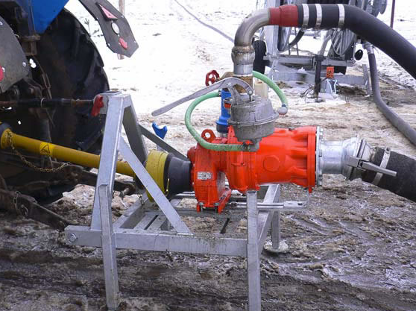
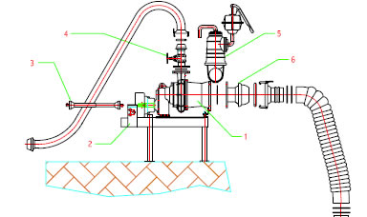
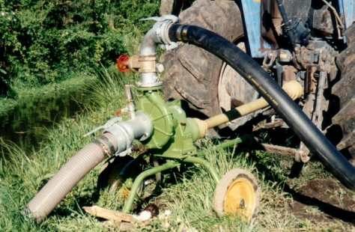
Высоконапорные насосы с приводом от ВОМ трактора. В случае если расстояние перекачки и вноса является небольшим или при значительном расстоянии (5000м. и более) требуется дополнительный насос, рекомендуется использование мобильного насоса с приводом от ВОМ трактора. Передвижные самовсасывающие высоконапорные насосы типа PTH снабжены многоканальным рабочим колесом с измельчающим механизмом. Насос центробежный, с рабочим колесом оснащенным режущим механизмом, с приводом от ВОМ. Рабочие части двухступенчатого измельчающего механизма изготовлены из нержавеющей стали. Насос устанавливается на оцинкованной раме. Диаметр всасывающего отверстия DNa – 150mm. Диаметр напорного отверстия DNm – 65-100mm. Описание:
1. Насос с режущим механизмом
2. Платформа
3. Кардан регулирующийся
4. Соединение быстросъёмное с резьбой
5. Ручное/автоматическое пусковое устройство
6. Сферическое быстросъёмное соединение

